муниципальное бюджетное дошкольное образовательное учреждение
«Детский сад № 8»
Россия 662150, Красноярский край, г. Ачинск, микрорайон 8, зд.22
тел. (8-391-51) 3-00-77

«Надежней конь без узды, чем речь без связи»
Теофраст

Фотоотчет
о проведении городской логопедической недели
«Развитие связной речи дошкольников
посредством составления рассказов
по картине, серии картин»

2018 г.
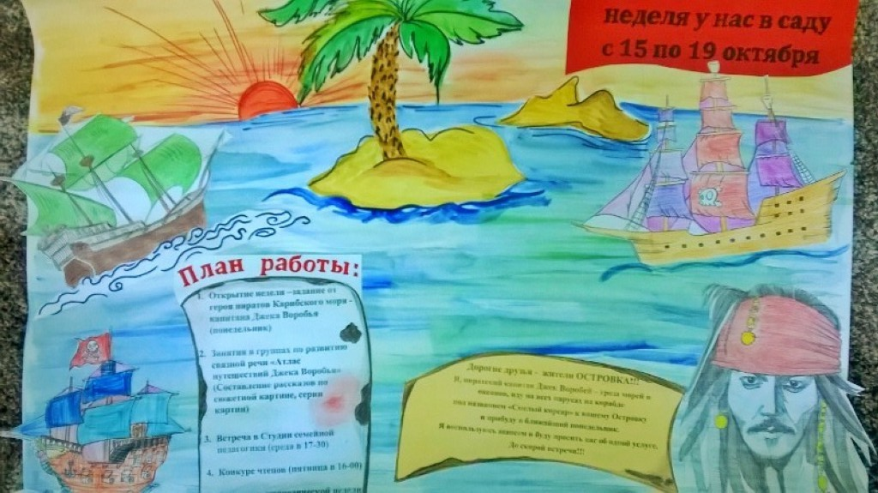
В понедельник в МБДОУ «Д/с № 8» появилась неожиданная весть о прибытии известного пирата, бороздившего просторы морей и океанов на своем пиратском судне, Джека Воробья на наш «Островок». И тут все началось…
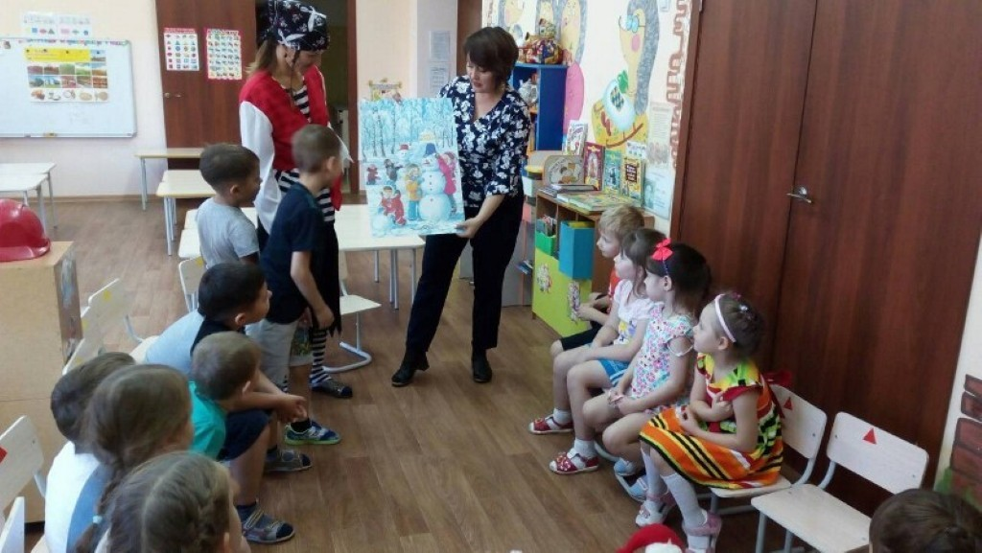
Джеку Воробью стало необходимо иметь свой личный атлас путешествий с иллюстрациями мест его пребываний да еще с подробным описанием всего, что он видел . Это и стало заданием для детей каждой группы. А за атласом пират обещал вернуться в пятницу….
Учитель - логопед Двойникова Н. Н. провела консультацию для воспитателей на тему: «Обучение дошкольников рассказыванию по картине и серии сюжетных картин», а так же в рамках «Школы молодого педагога» на тему: «Развитие речи детей в процессе режимных моментов».
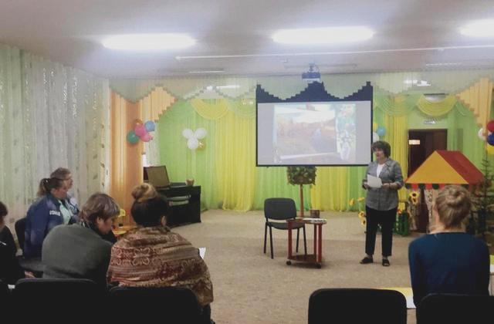

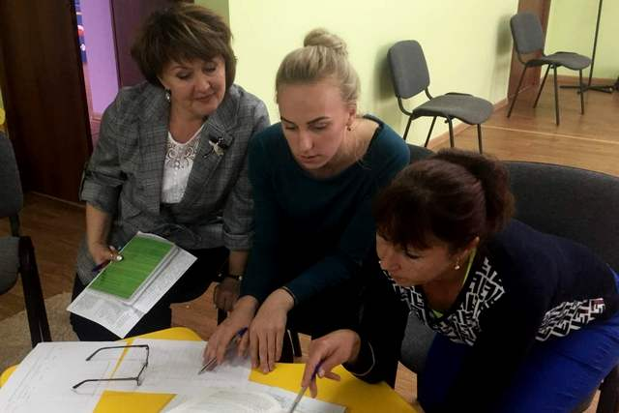
Встреча с родителями детей с ОВЗ, в Студии семейной педагогики. «Трудный звук - ты наш друг!».
Учитель - логопед Двойникова Н. Н. провела консультацию-практикум для родителей «Эффективные приемы автоматизации звуков». Родители и законные представители детей на практике выполнили задания, которые направлены не только на автоматизацию звука в речи, но и на развитие мелкой моторики, фонематического анализа и синтеза, словоизменения, развитие словарного запаса, чувства ритма у детей.

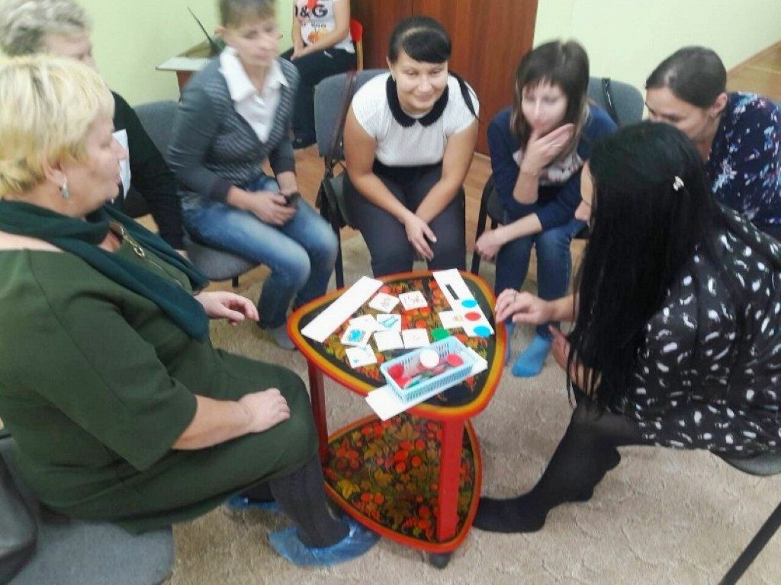
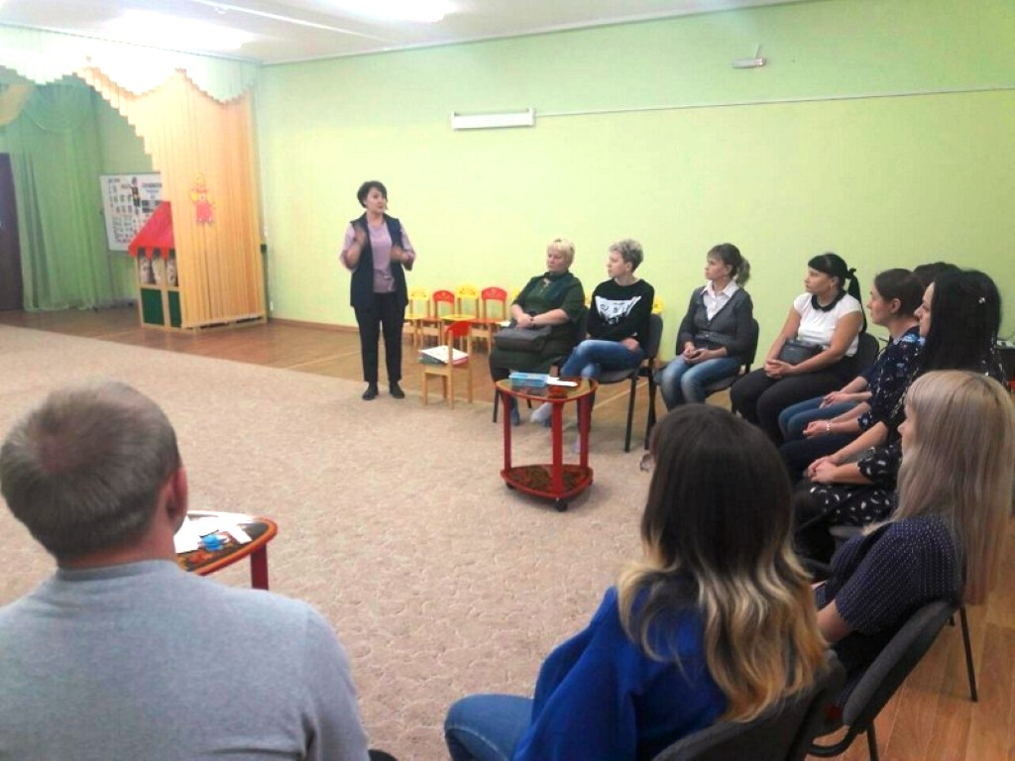
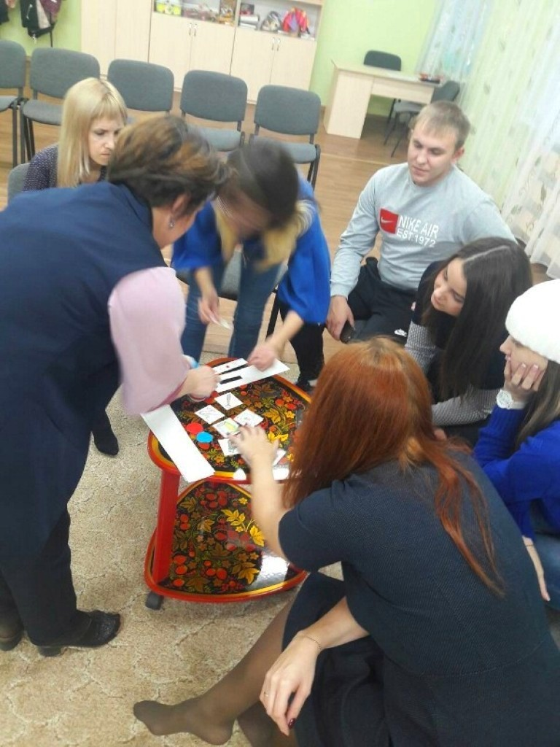

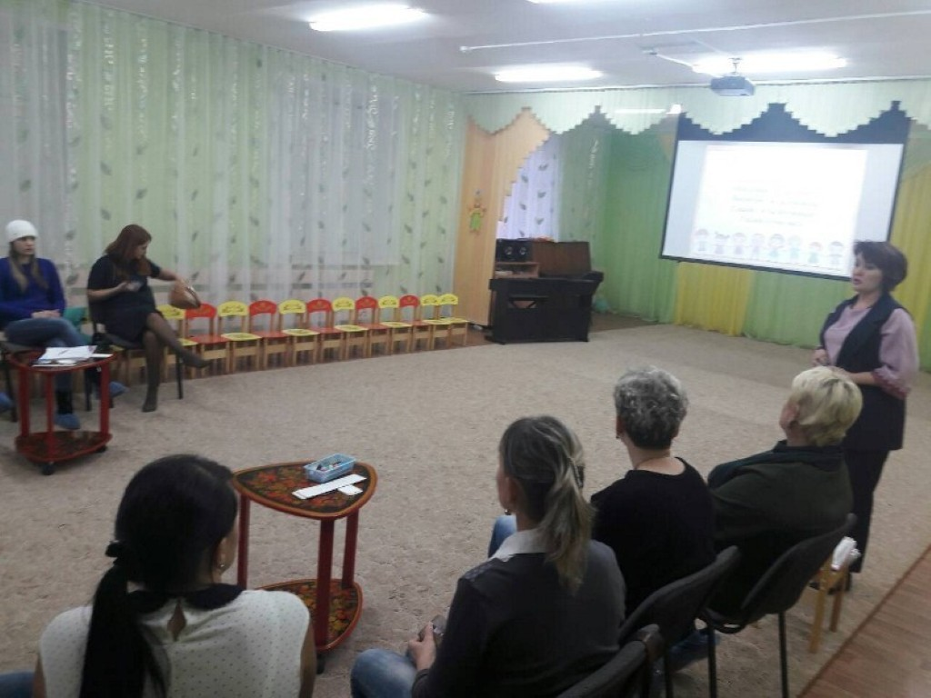
Дефектолог Н. В. Арбузова рассказала родителям о необходимости и важности ежедневного выполнения артикуляционной гимнастики, пальчиковой гимнастики, упражнений на выработку воздушной струи. Родители услышали о таблицах и кубиках Зайцева, позволяющих подготовить ребенка к школе.
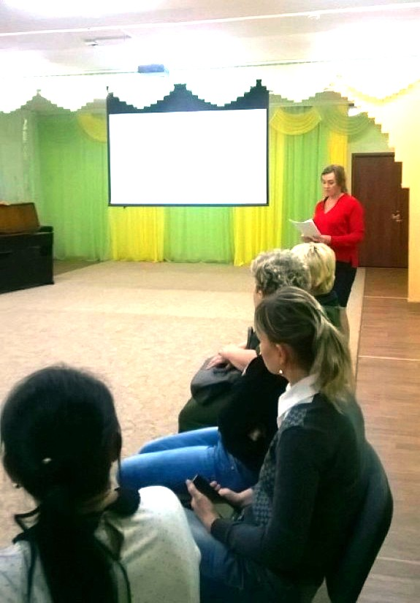

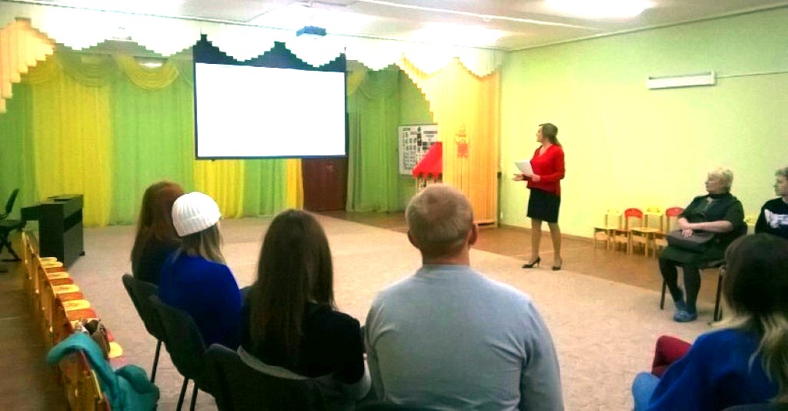

Физкультурное развлечение «Если с другом вышел в путь!», которое провела инструктор по физкультуре Налимова Н. В. для родителей с детьми, способствовало не только развитию физических качеств, такие как ловкость, выносливость, но и автоматизации звуков в речи детей в непринужденной обстановке.

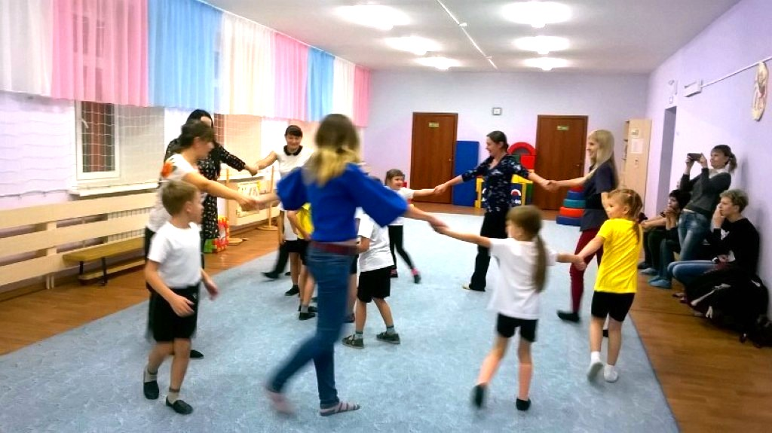

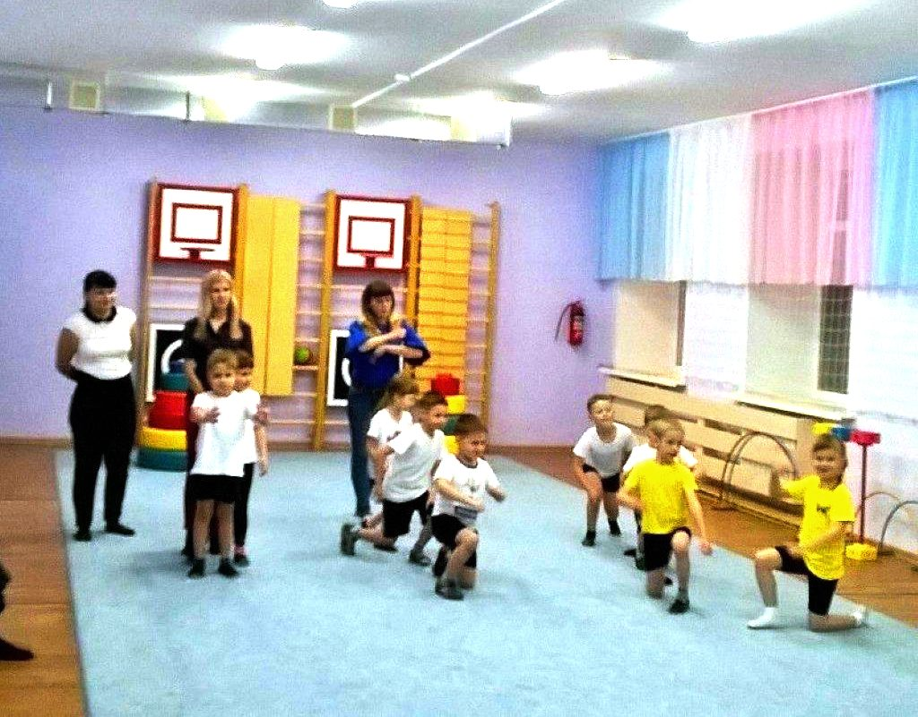
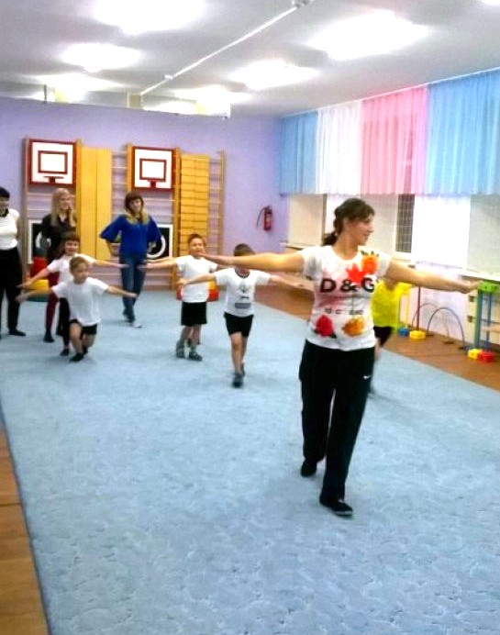

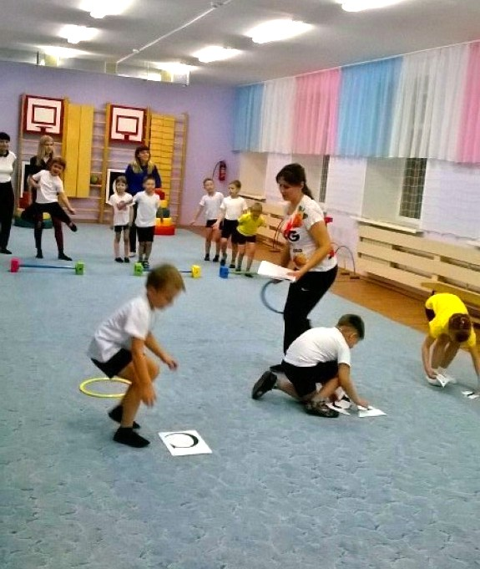
Родители всегда отмечают важность подобных совместных мероприятий с детьми, которые способствуют усилению их эмоциональных контактов с родителями в процессе совместных переживаний социально значимых событий и достижений ребёнка.

Закрытие логопедической недели. Воспитание положительного отношения к литературным поэтическим произведениям, формирование выразительной речи у детей через проведение традиционного конкурса чтецов «Детство - страна чудес».
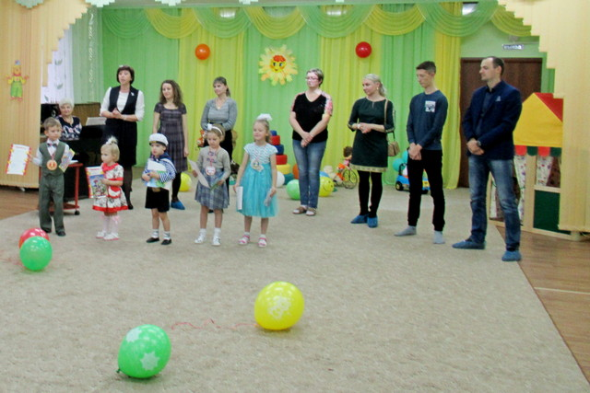
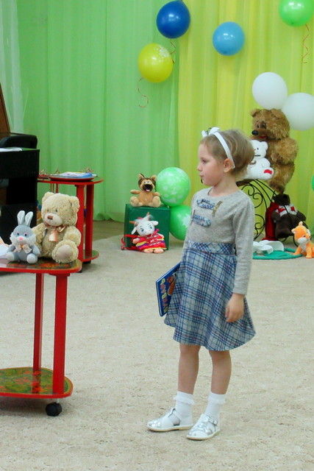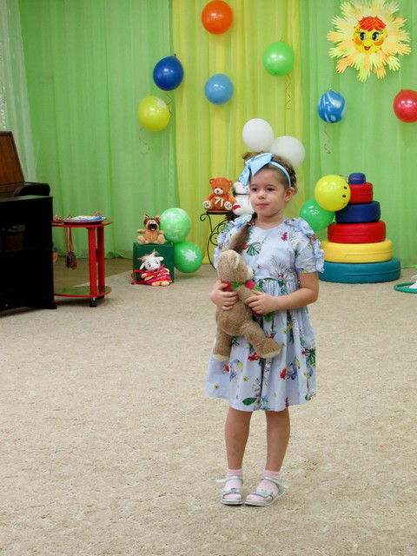

Закрытие логопедической недели. Подведение итогов.
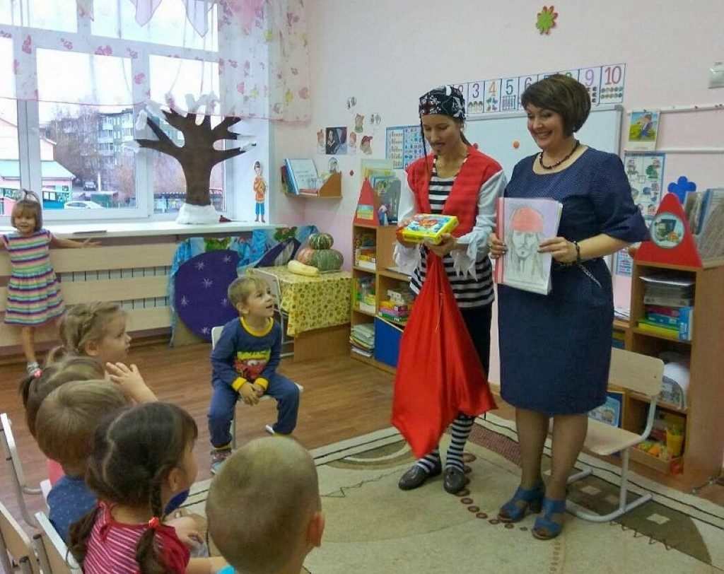

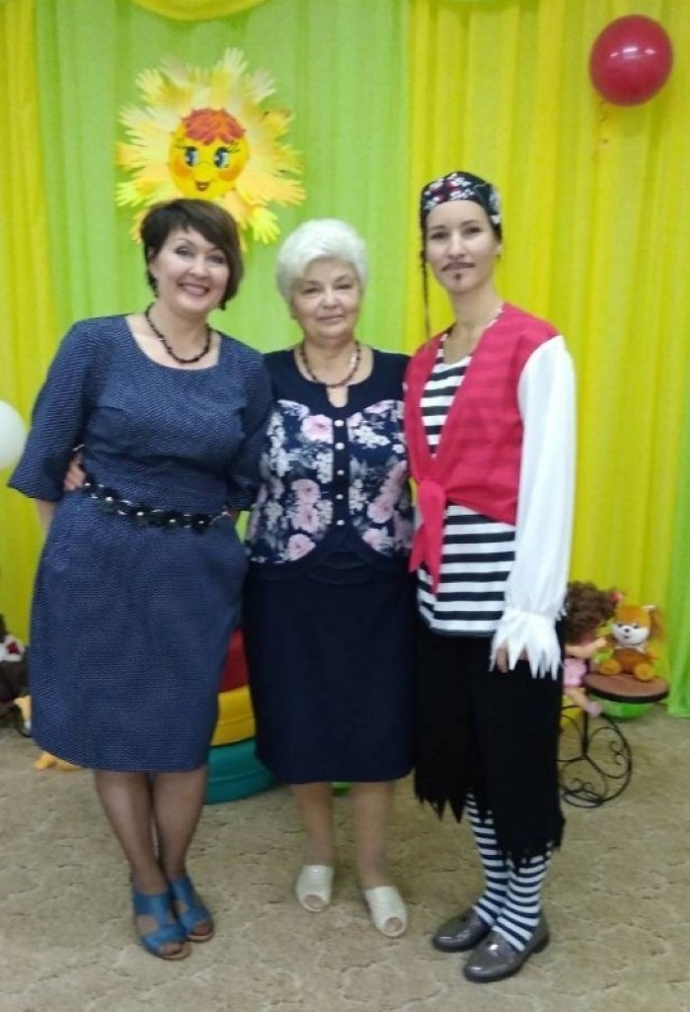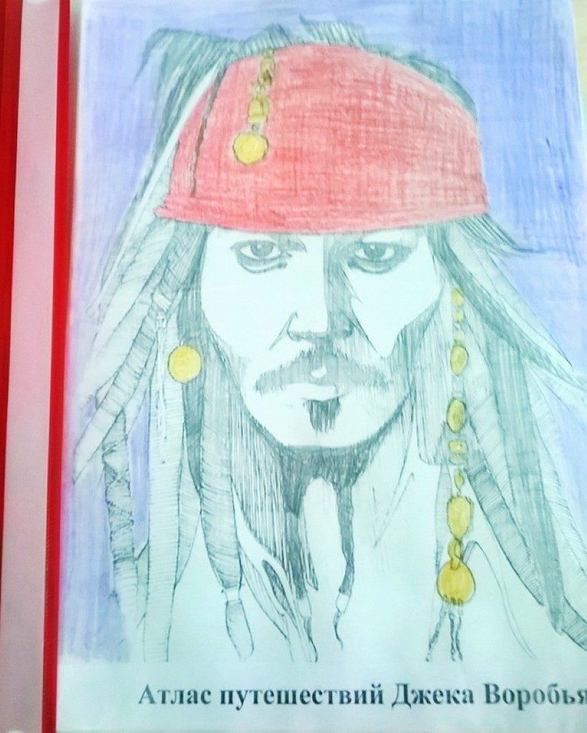
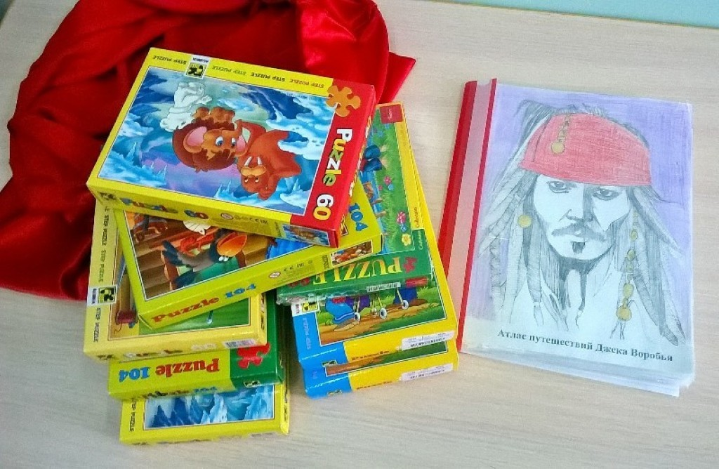

Все ребята получили подарки от пирата Джека-Воробья в обмен на книгу-атлас путешествий знаменитого пирата.

